* 국토지리정보원 (http://nationalatlas.ngii.go.kr/pages/page_1217.php)

|  |  |
| --- | --- |
| Metropolitan Cities  (광역시) | 부산, 대구, 대전, 광주, 인천, 울산 |
| Capital City  (특별시) | 서울 |
| Self-Governing City  (특별자치시) | 세종 |
| Self-Governing Island  (특별자치도) | 제주 |
| Provinces  (도) | 경기도, 강원도, 충청북도, 충청남도, 전라북도, 전라남도,  경상북도, 경상남도 |

* 한국에서 rural area에 대한 정의는 간단하고 직관적이지 않음. 국토교통부에서도 도시를 제외한 나머지 지역으로 분류한 바 있음. (OECD, https://www.oecd-ilibrary.org/sites/de553ba1-en/index.html?itemId=/content/component/de553ba1-en#section-d1e1184)

**Ⅰ. metropolitan/urban/rural**

1. DATA로 보는 암동향 보고서. 2021

구분: 대도시/시군구/읍면동

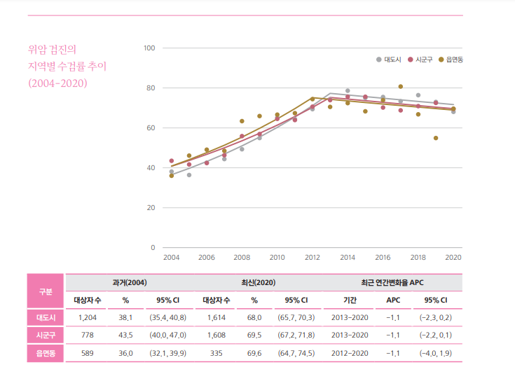

2. Population-based regional cancer incidence in Korea: comparison between urban and rural areas, 2016

구분: Metropolitan(500,000이상)/Non-metropolitan(500,000 미만)/Rural(고령인구비율 12.5%이상)

3. Inequalities in medical care utilization by south korean cancer patients according to income: a retrospective cohort study, 2011

구분: metropolitan/urban/rural

**Ⅱ. Others**

1. **Metropolitan/others**
2. Relationship between socioeconomic status and accessibility for endoscopic resection among gastric cancer patients, 2017

구분: metropolitan/non-metropolitan

1. Healthcare utilization among children and young people with life-limiting conditions, 2020

구분: administrative districts (16) & metropolitan/non-metropolitan

1. **Administrative district (16)**
2. Thyroid cancer screening in South Korea increases detection of papillary cancers with no impact on other subtypes or thyroid cancer mortality. 2016

구분: 행정구역 16개

1. **Capital city/metropolitan/rural**
2. Public attitudes toward cancer and cancer patients, 2012

